Отчёт по Лабораторной работе №2
Выполнил студент группы 19-КБ-ПР2 Панченко.
Цель работы :
Изучение методологии управления проектами. Получение навыков по применению данных методологий для планирования проекта. Лабораторная работа направлена на ознакомление с основными понятиями методологии управления проектами, получение навыков по применению данных понятий при построении плана проекта, построения графика работ, распределения исполнителей, управления рисками.
Выполнение работы :
Расчет трудоемкости и стоимости выполнения работ по проекту, для которого был составлен календарный план в процессе выполнения лабораторной работы № 1.
Расчет трудоемкости следует проводить методов функциональных точек :
Наименование  функции | Количество функциональных точек, соответствующее категории функции | Количество функциональных точек
1. Определение количества выводов | 6*4 | 24
2. Определение количества вводов | 6*4 | 24
3. Определение количестваопросов вывода | 4*4 | 16
4. Определение количества опросов ввода | 1*4 | 4
5. Определение количества файлов | 6*7 | 42
6. Определение количества интерфейсов | 7*7 | 49
Общее количество функциональных точек |  | 159

W=0.65+(0.01*30)
Уточненное количество функциональных точек
R(F)=159*0.95=151,05
Размерность ПО для C#
R(Loc)=151,05*5,4=815,67
Расчёт зарплаты участникам проекта:
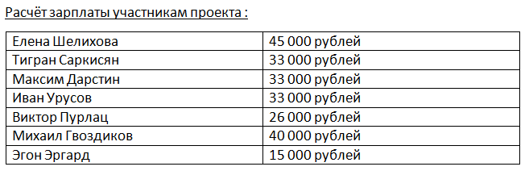
Вывод: Расчёты трудозатрат показывают эффективность распараллеливания этапа разработки проекта. Каждому участнику проекта распределена заработная плата по стандартной ставке в час.

